Министерство образования и науки Российской Федерации

ФЕДЕРАЛЬНОЕ ГОСУДАРСТВЕННОЕ БЮДЖЕТНОЕ ОБРАЗОВАТЕЛЬНОЕ УЧРЕЖДЕНИЕ ВЫСШЕГО ПРОФЕССИОНАЛЬНОГО ОБРАЗОВАНИЯ «САРАТОВСКИЙ ГОСУДАРСТВЕННЫЙ УНИВЕРСИТЕТ   
ИМЕНИ Н.Г.ЧЕРНЫШЕВСКОГО»

**Лабораторная работа №5 «Оценка площади фигуры методом Монте-Карло»**

Выполнила студентка 2 курса 241 группы  
направления [010500.62](http://www.sgu.ru/education/courses/010500-62-matematicheskoe-obespechenie-i)Математическое обеспечение и администрирование информационных систем (профиль Параллельное программирование)

факультета компьютерных наук и информационных технологий

Акимов Артемий Андреевич

Саратов 2015

**Цель работы**: с помощью метода Монте-Карло приближённо вычислить площадь фигуры, ограниченной кривыми.

**1.** Пусть дан круг с центром в точке (5,5) и радиусом r = 2, лежащий в квадрате с ребром a = 10. Рассчитаем вероятность попадания точек в круг следующим образом: отношение выстрелов, угадивших в круг, к общему количеству выстрелов. Где n – попадание в квадрат, а m – в круг. Общее количество попаданий равно n+m.

Пусть n+m=10, 2 попали в круг. Вероятность попадания равна 0,2.

Пусть n+m=50, 5 попали в круг. Вероятность попадания равна 0,1.

Пусть n+m=100, 11 попали в круг. Вероятность попадания равна 0,11.

Пусть n+m=1000, 124 попали в круг. Вероятность попадания равна 0,124.

Теоретическая вероятность попадания равна $πr^{2}/a^{2}$ =0,12566

Отсюда делаем вывод, что отношение площадей круга и квадрата эквивалентно вероятности выстрела, попавшего в круг. При этом при увеличении n вероятность попадания в круг все ближе приближается к теоретической вероятности.

**2. Важно ли местоположение фигуры для оценки ее площади?**Пусть дан круг теперь уже с таким же радиусом, но с центром в точке(6,6).

Пусть n+m=10, 1 попали в круг. Вероятность попадания равна 0,2.

Пусть n+m=50, 8 попали в круг. Вероятность попадания равна 0,16.

Пусть n+m=100, 13 попали в круг. Вероятность попадания равна 0,13.

Пусть n+m=1000, 127 попали в круг. Вероятность попадания равна 0,127.

Видно, что вне зависимости от центра окружности вероятность попадания в нее выстрела равна.

**3.** Предположим, что существует фигура, площадь которой оценить теоретически сложно. К примеру, площадь такой вот фигуры. Из доказанного выше следует, что при помощи вероятностных соотношений можно рассчитать площадь фигуры на плоскости, если вероятность попадания в нее умножить на квадрат длины ребра квадрата, т.е.

$S_{фигуры}=S_{квадрата}*m/(n+m)$

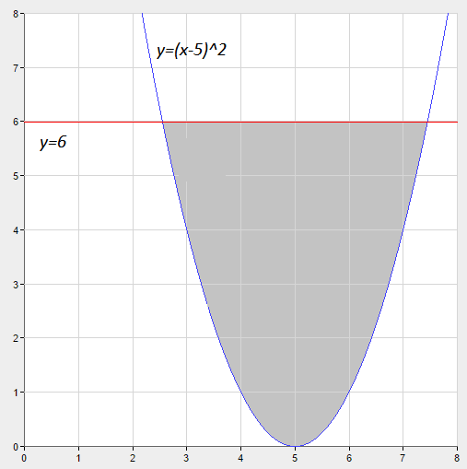

Тогда при достаточно большом значении n+m=100000 найдем его площадь.

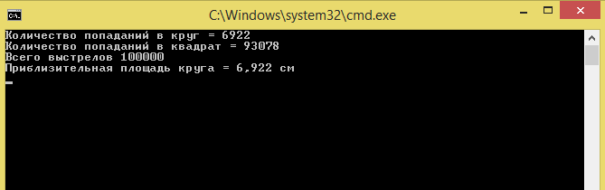

**Вывод**: при помощи метода Монте-Карло можно вычислять площадь фигур, вычисляя лишь вероятность попадания точек в фигуру и при достаточно большом количестве выстрелов точность вычислений растет, приближаясь к истинному значению. При это не важно как располагаются фигуры и их сложность, поэтому такой численный метод вычислений имеет большую эффективность и действенность.